# Diseño de la interfaz de usuario

Voy a analizar las interfaces de usuario de un videojuego muy conocido, Miinecraft.

## Layout

Tiene dos Layouts básicamente, un sistema de menús para iniciar el videojuego y controlar las opciones del videojuego, y otro dentro del videojuego que esta formado por varios elementos entre los que destacan los iconos de la parte inferior central además tiene avisos, sistema de texto/consola y otras interfaces graficas.

## Layout principal:

En este ejemplo podemos ver controles deslizantes.

En general todos tienen el mismo tamaño formando una cuadricula o rejilla aunque algunos como los dos superiores excepcionalmente pueden ocupar dos cuadriculas.

## Layout dentro del juego.

Este es el layout básico cuando se esta jugando, mediante iconos en la parte inferior central y por iconos tenemos información del inventario disponible inmediatamente, la vida (corazones), armadura (color de los corazones), nivel de alimento (muslos de pollo) y experiencia (numero y barras verdes)

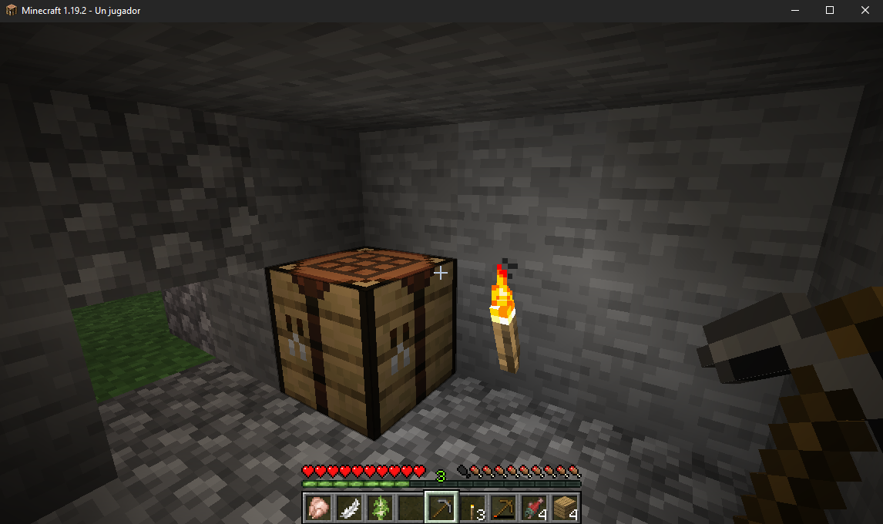

Layout de la mesa de crafteo básica. Aunque oscurecido se pueden apreciar los elementos de la imagen anterior.

Sticks que salen en la parte superior derecha cuando se consiguen logros

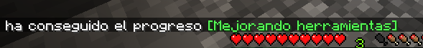Mensajes de texto

También se dispone de una consola con ayuda para acciones más avanzadas que no son necesarias en el juego normal.

Esto comparte el espacio con el chat si hacemos uso del multijugador

Información exhaustiva en modo texto si se activa el modo desarrollador (F3)

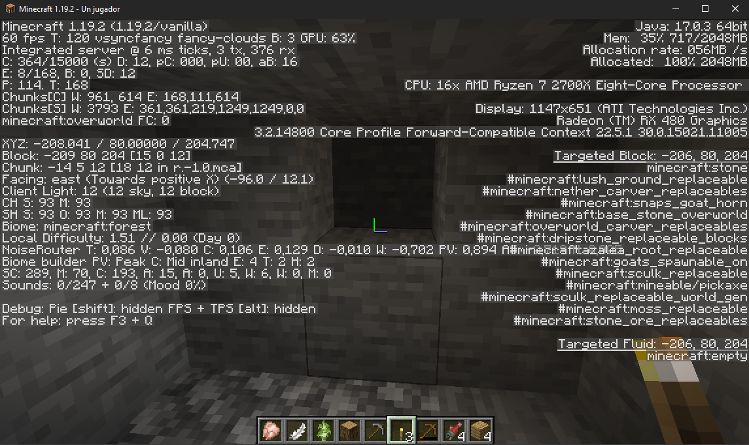

## Texto

Hay dos tipografías disponibles para los menus, la normal que es la que hemos visto en todas las capturas y la Unicode, aunque creo que pueden añadirse otras tipografías mediante mods.

También se puede cambiar el tamaño de los menús/interfaz para facilitar la lectura.

La accesibilidad ha sido muy cuidada y con muchas opciones.

## Color y contraste.

Todos los menús tienen la tipografía en blanco sobre fondo gris si son botones o gris muy oscuro si son elementos deslizables.

Dentro del juego, el chat tiene igualmente la letra en blanco o colores llamativos (verde, rojo, amarillo, lila) para los comandos sobre un fondo casi negro.

Cuando accedemos a interfaces especificas como inventarios, el fondo se oscurece para facilitar la visión y resaltar los elementos específicos.

En este caso si cambia el color de las tipografías y pasan a ser negra para resaltar sobre el fondo de la interfaz de ese elemento.

En general busca el máximo contraste y no colores armoniosos o análogos

## Imágenes

Los menús no tienen imágenes, es absolutamente minimalista.

Los elementos de la interfaz que pueden tener imágenes, son muy simples, sin gran definición, se ha buscado una estética pixelada en todo el juego, lo que incluye todas las interfaces.

## Profundidad y sombreado

Todos los colores, menus e interfaces son en colores planos, sin profundidad o sombreados.

Para resaltar los elementos se oscurece el resto de la pantalla o en el caso de los botones se ponen en un color gris que recuerda a las interfaces de los años 90.